Частное образовательное учреждение религиозной организации "Нижегородская Епархия Русской Православной Церкви (Московский Патриархат)" "Православная гимназия имени Серафима Саровского г. Дзержинска"

Изучение почв родного края и поиск азотобактерий в них
Номинация «Ландшафтная экология и почвоведение»

Автор: Казнина Дарья Владимировна
Ученица 11 класса
ЧОУ РО «НЕРПЦ(МП)» «Православная гимназия
имени Серафима Саровского»
Наставник: Гусева Наталья Викторовна
учитель географии и биологии

г. Дзержинск
2025
Оглавление

I. Введение 2
II. Теоретическая часть 3
1.1. Почва и её свойства 3
1.2. Механический состав почвы 3
1.3. Карбонаты в почве 3
1.4. Кислотность почвы 4
1.5. Дыхание почвы 4
1.6. Органические вещества 5
2. Почвы Нижегородской области 6
3. Азотобактер, его значение 6
III. Практическая часть 9
1. Свойства почв Нижегородской области 9
1.1. Механический состав почв и наличие карбонатов 9
1.2. Кислотность почвы 9
1.3. Дыхание почвы. 10
1.4. Определение органических веществ в почве. 11
2. Поиск азотобактера и исследование образцов. 12
2.1. Посев почвы на питательную среду 12
2.2. Поиск азотобактера (окрашивание получившихся образцов) 13
IV. Выводы 14
V. Заключение 15
VI. Информационные ресурсы и список литературы 16
VII. Приложение 17

I. Введение
Наш город Дзержинск Нижегородской области расположен в пределах лесной зоны и её подзон-тайги с подзолистыми почвами и смешанных широколиственных лесов с дерново-подзолистыми почвами. В нашей области влажно и холодно, поэтому преобладают подзолистые почвы. Они бедные и малоплодородные.

Плодородие почв тесно связано с работой микроорганизмов, азотофиксирующими бактериями рода Азотобактер, который помогает усваивать атмосферный азот растениями и, таким образом, улучшать плодородие почв.

Дефицит питательных элементов, ограниченная влажность, плохая аэрация может приводить к исчезновению азотофиксаторов и изменению биоценоза почвы. Задача поиска штаммов азотофиксаторов, устойчивых к дефицитным (стрессовым) условиям, является очень актуальной.
Интересно узнать, есть ли в наших почвах азотофиксирующие бактерии? Если нет, то почему? Мы хотим проверить почвы на наличие бактерий на разной глубине. Как распределяется азотобактер при разных экологических условиях и надо ли обогащать ими землю?

Работа была проведена в 2024 году 8 сентября – 2 ноября.

Цель: Определить есть ли в почвах разных биоценозов пригорода Дзержинска азотофиксирующие бактерии.
Задачи:
1. Изучить химические и физические свойства почв разных биоценозов пригорода Дзержинска.
2. Провести анализ почв на наличие азотофиксирующих бактерий.
Объект исследования: почвы разных биоценозов пригорода Дзержинска.
Предмет исследования: наличие азотфиксирующих бактерий
Гипотеза: в различных биоценозах пригорода Дзержинска количество азотфиксирующих бактерий не одинаково и с глубиной уменьшается.
Для решения задач использовали следующие методы:
- Теоретические (изучение литературы по теме исследования, обзор методов проведения опытов)
- Эмпирический (посев, подсчёт, анализ и обработка данных)

II. Теоретическая часть

1.1. Почва и её свойства
Почва — природный объект, формирующийся в результате преобразования поверхностных слоёв суши при совместном воздействии факторов почвообразования.
Почва — это верхний плодородный слой земли. Почва состоит из различных компонентов: песка, глины, перегноя, воздуха, воды. Также неотъемлемая часть почвы — живые организмы: животные, растения (их корни), грибы, бактерии, лишайники. Песок и глина — твёрдая часть почвы, её основа. Она служит опорой для закрепления корней растений, средой, где перемещаются и строят норы животные. Если в почве больше песка, она рассыпчатая, а если глины — податливая, как пластилин. От содержания различных веществ в почве зависит её плодородие. Плодородие — главное свойство почв. Его определяет содержание гумуса (перегноя). Повышают плодородность почв с помощью рыхления и измельчения.

1.2. Механический состав почвы
Механический состав почвы – это относительное содержание и соотношение в ней частиц различного размера. В зависимости от содержания и соотношения различных механических элементов, в частности от соотношения песка и глины, устанавливается и разновидность почвы по механическому составу. В России принята агрономическая классификация почв по механическому составу. Механический состав почвы существенно влияет на её водные свойства и питательный режим. Например, песчаные частицы хорошо пропускают воду, но плохо удерживают её, а пылеватые частицы хорошо удерживают влагу, но плохо пропускают через себя избыток воды. Поэтому песчаные почвы обладают хорошей водопроницаемостью и плохой водоудерживающей способностью (влагоёмкостью), а глинистые почвы наоборот. Лучшими являются почвы средние по механическому составу, средне- и легкосуглинистые. В них создаются наиболее благоприятные условия для растений в отношении воздушно-водного и питательного режимов и механической обработки.

1.3. Карбонаты в почве
Карбонаты - соли угольной кислоты весьма широко распространены в земной коре и в почвах в виде разных солей, Карбонатные ионы присутствуют в почвах в виде легкорастворимых солей (Na2C03, NaHC03) и в виде труднорастворимых соединений (СаС03), но преимущественно в виде солей щелочноземельных металлов (Са Мg) очень важный компонент литосферы, коры выветривания и почв.
Содержание карбонатов в земной коре составляет около 3,5%, в педосфере — в среднем около 1,3%. Основная часть карбонатов земной коры сосредоточена в осадочных породах. Они являются главным поставщиком углекислоты в грунтовые воды и почвы. Гидрогенная или унаследованная от материнской породы окарбоначенность почв — наиболее распространенная причина существования и накопления карбонатов в почвенном профиле.
Карбонаты являясь солями угольной кислоты представляют собой самый большой в биосфере запас углерода. Актуальность изучения карбонатного состояния в почве не имеет сомнений так, как она основывается на выявление плодородности почвы для растений, а также позволяет нам дать информацию о признаках кислотности почвы. Карбонатность выступает необходимым условием для предупреждения негативных условий, что может позволить нам улучить состояние почвенного покрова.

1.4. Кислотность почвы
Реакция среды почвенного раствора — соотношение концентрации Н⁺ и OH—ионов почвенного раствора, выраженное в виде pH водной или солевой вытяжки. Удобрения, как правило, изменяют реакцию почвенного раствора.
Реакция почвы оказывает влияние на питательный режим почв, рост, развитие и урожайность растений, деятельность микроорганизмов почвы, трансформацию форм питательных элементов удобрений и почвы, агрофизические, агрохимические, физико-химические и биологические свойства почв. Удобрения позволяют регулировать реакцию почв в желаемую для возделываемых культур сторону.
По реакции среды (рН) почвы делятся на:
- очень сильнокислые — <4,0 (рН_{сол}),
- сильнокислые — 4,1-4,5,
- среднекислые — 4,6-5,0,
- слабокислые — 5,1-6,0,
- нейтральные — 6,1-7,4,
- слабощелочные— 7,5-8,5 (рН_{вод}),
- сильнощелочные — 8,6-10,0,
- резкощелочные — >10,0.
Реакция почвенных растворов может колебаться в широких пределах от pH = 3-3,5, характерная для сфагновых торфов и лесных подстилок сфагновых лесов до pH = 10-11 у солонцов.
Для большинства возделываемых сельскохозяйственных культур благоприятны почвы с нейтральной или близкой к нейтральной реакции, однако значительные площади сельскохозяйственных угодий характеризуются неблагоприятной реакцией.

1.5. Дыхание почвы
«Дыхание почвы» - процесс образования СО2 в результате разложения и окисления органического вещества почвенными микроорганизмами и корнями растений. Зависит от аэрации и от количества потребления кислорода и продуцирования углекислого газа. Коэффициент дыхания- отношение выделяемого углекислого газа к поглощённому кислороду =1 при хорошей аэрации. Выделение из почвы в приземный слой атмосферы углекислого газа называется дыханием почвы. Оно характеризуется скоростью выделения углекислого газа за единицу времени с единицы поверхности. Дыхание почвы зависит как от ее аэрации, так и от интенсивности потребления O2 и продуцирования СO2. Кислород в почве потребляют корни растений, аэробные микроорганизмы и обитающие в ней животные. Небольшая часть его расходуется на химические реакции. Если газообмен между почвенным воздухом и атмосферой хороший, то вместо поглощенного кислорода почва выделяет в эквивалентном количестве СO2. Чем хуже газообмен, тем меньше выделяется углекислого газа. В связи с этим введено понятие коэффициента дыхания, под которым понимают отношение выделившегося O2 к поглощенному СO2. У хорошо аэрируемых почв он приближается к единице, а у почв с плохим газообменом – значительно выше. Увеличение коэффициента дыхания при затрудненной аэрации почвы объясняется образованием в ней большого количества пор, заполненных углекислым газом, накопление которого может превосходить поглощение кислорода. Количество кислорода, которое поглощается почвой, зависит не только от интенсивности газообмена между почвенным воздухом и атмосферой, но и от биологической активности почвы, особенностей произрастаемых растений, фазы их развития, погодных условий.

1.6. Органические вещества
Органическое вещество почв - совокупность всех органических соединений, присутствующих в почве в свободном состоянии и в виде органоминеральных соединений, за исключением веществ, составляющих живые организмы.
Основным источником органического вещества почв являются растительные остатки, в составе которых количественно преобладают углеводы (целлюлоза, гемицеллюлозы), лигнин, липиды и белки. Из этих веществ в процессе трансформации в почве формируются специфические органические соединения – гуминовые вещества, разделяющиеся на гуминовые кислоты и гумин, и неспецифические соединения, представленные индивидуальными химическими веществами разных химических классов (лигнин, целлюлозы, моносахариды, протеины, аминокислоты и др.). Образование органического вещества почв тесно связано с условиями почвообразования и почвообразовательными процессами, поэтому состав его в разных почвах различается. Содержание, состав и свойства компонентов органического вещества почв лежат в основе показателей гумусного состояния почв.
Значение органического вещества:
- Органическое вещество почвы служит источником питания растений. В нем содержатся 98-99% азота, 30-40% — фосфора, 90% серы от общего их содержания в почве.
- Гуминовые кислоты, фульвокислоты и другие гумусовые вещества, а также углекислота, постепенно разрушают силикаты и алюмосиликаты, трансформируют в доступную для растений форму карбонаты кальция и магния, фосфаты и другие соли.
- Органические вещества служат питательной средой для микроорганизмов.
- Гуминовые кислоты в высокодисперсном состоянии, некоторые органические кислоты, ферменты, антибиотики, витамины, являются стимуляторами роста растений, в том числе в условиях водной и песчаной культур.
- Органическое вещество почвы способно регулировать водно-физические свойства почв, трансформировать избыточное количество минеральных удобрений, инактивировать тяжелые металлы, пестициды и их метаболиты, задерживая их поступление в растительную продукцию, поверхностные и внутрипочвенные воды.

2. Почвы Нижегородской области
На территории Нижегородской области распространены дерново-подзолистые, подзолистые, аллювиальные почвы. Дерново-подзолистые и подзолистые почвы занимают все Левобережье и юго-западные районы. По составу это в основном суглинки. Аллювиальные (пойменные) почвы — большая группа почв, располагающихся в поймах рек. По составу это глинистые почвы.
Подзолистые почвы включают в себя большую группу, образующуюся при большом количестве осадков и частых заморозков. Характеризуется повышенной влажностью верхнего слоя. Формируется подзолистая почва в том случае, если количество осадков на территории преобладает над их испарением. В нашей области влажно и холодно, поэтому преобладают подзолистые почвы.
Содержание гумуса в аллювиальных почвах может варьироваться в зависимости от местоположения, но обычно оно составляет от 2% до 6% и более, почвы малоплодородные. Подзолистые почвы бедны и малоплодородные. В смешанных лесах, где в лесной подстилке больше трав, гумусовый горизонт развит лучше (дерново-подзолистые почвы). Они и называются-то подзолистыми за серый цвет песка, напоминающего золу.

3. Азотобактер, его значение
Азотобактер — род бактерий, живущих в почве и способных в результате процесса азотфиксации переводить газообразный азот в растворимую форму, доступную для усвоения растениями.
Зеленые растения не способны питаться азотом, поглощая его в чистом виде из атмосферного воздуха или почвы. Денитрифицирующие бактерии выделяют азот из органических соединений и переводят его в чистый азот атмосферы. Тем самым они делают его недоступным для растений. В противовес им азотфиксирующие микроорганизмы, в основном бактерии. Бактерии связывают атмосферный воздух в органических соединениях и делают его доступным для растений. Таким образом, поддерживается баланс азота в природе.
Клетки бактерий рода Azotobacter относительно крупные (1—2 мкм в диаметре), обычно овальные, но могут иметь разную форму — от палочковидной до сферической. На микроскопических препаратах клетки могут располагаться одиночно, парами, неправильными скоплениями или, изредка, цепочками различной длины. Формируют особые покоящиеся формы — цисты, не образуют спор.
Цисты представителей рода Azotobacter более устойчивы к действию неблагоприятных факторов внешней среды, чем вегетативные клетки — так, цисты в два раза более устойчивы к действию ультрафиолетового излучения чем вегетативные клетки, устойчивы к высушиванию, гамма-излучению, солнечной иррадиации, действию ультразвука, однако не являются устойчивыми к действию высоких температур. Формирование цист индуцируется изменением концентрации питательных веществ в питательной среде и добавлением некоторых органических веществ (например, этанола, н-бутанола и β-гидроксибутирата). Цисты редко образуются в жидких питательных средах. Инцистирование может быть индуцированно химическими факторами и сопровождается метаболическими сдвигами, изменениями в катаболизме и дыхании.
Циста азотобактера — сферическое тело, состоящее из так называемого центрального тела (уменьшенной копии вегетативной клетки с большим количеством вакуолей) и двуслойной оболочки, внутренняя часть которой называется интима и имеет волокнистое строение, а внешняя называется экзина и представлена ровной, отражающей структурой, имеющей гексагональное кристаллическое строение. Экзина частично гидролизуется трипсином и устойчива к действию лизоцима, в отличие от центрального тела.
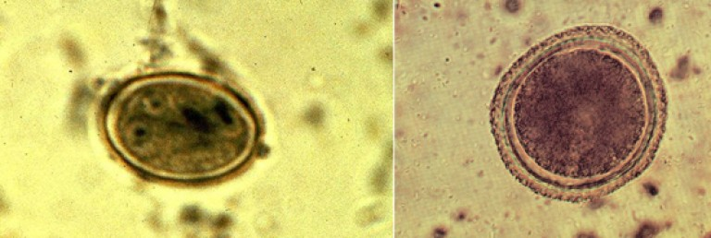
Рисунок 1. Цисты азотобактера под микроскопом.
Значение азотобактерий:
1. Играют важную роль в круговороте азота в природе, связывая недоступный растениям атмосферный азот и выделяя связанный азот в виде ионов аммония в почву.
2. Используются человеком для производства азотных биоудобрений.
3. Являются продуцентами некоторых биополимеров.

III. Практическая часть

1. Свойства почв Нижегородской области
Мы провели сбор почвенных образцов вокруг города, в пяти точках с трехкратной повторностью:
1.Дубрава-пойма реки Оки, (Приложение 1. Фото 1,2)
2.Заливной луг-пойма реки Оки, (Приложение 1. Фото 3,4)
3.Широколиственная пойма р.Осовец, (Приложение 1. Фото 5,6)
4.Смешанный лес -надпойменная терраса р.Оки и Осовца, (Приложение 1. Фото 7,8)
5. Хвойный сосновый лес рядом с городом. (Приложение 1, Фото 9,10)
В каждой прикопке были взяты образцы почв с глубин десять сантиметров и двадцать сантиметров. Таким образом у нас получилось тридцать образцов почв. (Приложение 1. Фото 11)

1.1. Механический состав почв и наличие карбонатов
Определили механический состав почвы методом по таблице Н. А. Качинского. (Приложение 2. Фото 1)
Когда почва была собрана и высушена, мы провели исследование механического состава почвы. Мы выяснили что на глубинах 10 см и 20 см различий по многим показателям нет.
Механический состав почвы в разных биоценозах:
1.Дубрава-тяжёлосуглинистый
2.Заливной луг-глинистый
3.Широколиственный лес-супесчаный
4.Смешанный сосновый лес-супесчаный
5. Хвойный сосновый лес-супесчаный
Под воздействием соляной кислоты с поверхности почвы не выделялись пузырьки углекислого газа. Карбонатов в почвах нет. (Приложение 3. Фото 1)

1.2. Кислотность почвы
Кислотность определена методом индикаторной бумаги, а также ph метром. (Приложение 4. Фото 1,2). Кислотность наших почв в пределах 3-4 ph, а это значит почвы-сильнокислые. Менее сильнокислые почвы получились в широколиственном лесу в дерново-подзолистых почвах. Кислотность на глубине 10см и 20 см одинакова. Различий не оказалось. Наиболее кислые в заливном лугу в аллювиальных почвах.

1.3. Дыхание почвы.
Чтобы узнать процесс образования СО2 в результате разложения и окисления органического вещества почвенными микроорганизмами и корнями растений проведено исследование на дыхание почвы. Определение количества СО2, которое выделяет почва, проведено по Абсорбционному методу по Шаркову 1974 (Приложение 5. Методика 1.)
1. Было взято 3 ёмкости для каждого типа почв. На дно ёмкостей с 100г сухой почвы были помещены открытые ёмкости для титрования с 10 мл раствора NaOH. Первая ёмкость была контрольной, земля там не находилась. (Приложение 5, Фото 1).
2. Спустя день в каждую ёмкость для титрования добавлялась 1 капля фенолфталеина, раствор приобретал фиолетовую окраску.
3. Произвели все необходимые расчеты, согласно методике
Мы изучили почвенное дыхание собранных образцов, и вычислили выделяемое количество СО2мг/100гр почвы.

Дыхание – один из показателей биологической активности почвы. Мы выяснили, что меньше всего углекислого газа выделяется в Дубраве, так как это тяжелосуглинистые почвы. Количество биомассы-растительный покров беден. В заливном лугу, Смешанном сосновом лесу, широколиственном лесу количество выделяемого СО2 одинаково 29-32 мг/100гр почвы. В хвойном лесу количество выделяемого СО2 меньше в сравнении с заливным лугом, так как мало листового опада. Почвенное дыхание в биоценозах в пределах 11-32 масса CO2 мг/100гр почвы. (Приложение 5, Фото 2)

1.4. Определение органических веществ в почве.
Содержание органических веществ одно из важнейших характеристик плодородия почв. Чтобы узнать сколько в наших почвах органических веществ, на глубине 10 см и 20 см, по методике 2 (Приложение 6) были проведены вытяжка органических веществ с помощью 5% раствора горячий соды и анализ полученных образцов по шкале для оценки содержания углерода в почве, единица измерения-количество мг углерода на кг почвы (мгС/кг почвы) (Приложение 6. Фото 3)

Наши почвы бедны органическими веществами на глубинах 10см и 20 см и содержат в среднем 300 мгС/кг почвы. Количество органического вещества низкое. Больше всего органического вещества в Смешанном лесу. В дубраве может находится до 600мгС, а в смешанном лесу до 1000мгС. (Приложение 6. Фото 1,2)

2. Поиск азотобактера и исследование образцов.

2.1. Посев почвы на питательную среду
1. Мы произвели посев 30 образцов почвы (по 3 образца с биоценоза) на питательную среду Эшби. (Приложение 7)
2. На каждую чашку Петри высадили 40-50 комочков диаметром 3-4 мм в узлах трафарета.
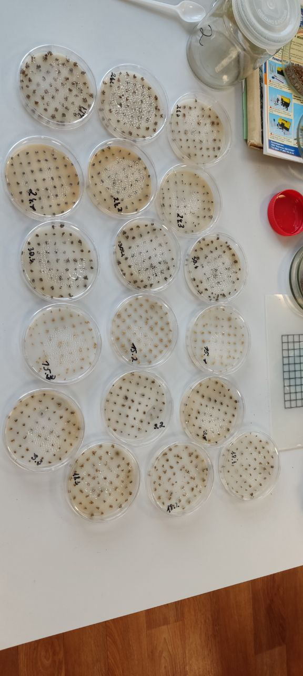
3. Спустя 7 дней появляется первый результат-несколько редких комочков со слизью и появление серого налёта.
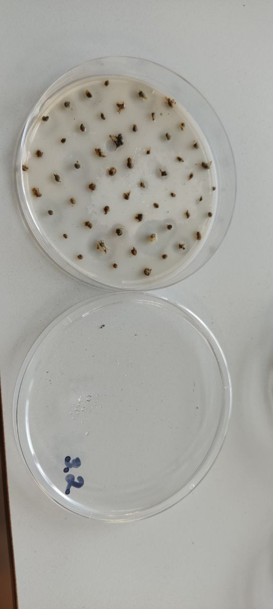

После проведённых исследований, мы определили, что супесчаные почвы поймы р.Осовец, смешанного соснового леса и хвойного соснового леса после 7 дней и далее обрастаний не дали.
Очень слабые обрастания или появления слизи вокруг комочков в количестве 3-4 штук в чашке появились на глинистых почвах заливного луга и тяжелосуглинистых почвах пойменной дубравы. (Приложение 8. Фото 1)

2.2. Поиск азотобактера (окрашивание получившихся результатов) Получившиеся образцы почв заливного луга и пойменной дубравы окрасили специальными препаратами. (Приложение 8) Методика 3.
Не все образцы слизи и обрастаний почв заливного луга и пойменной дубравы дали результат при окрашивании. В микроскопе при увеличениях на 40,100, 400 на некоторых образцах мы увидели не прокрашенную слизь вокруг бактерий. Благодаря наблюдениям мы сделали вывод, что это предположительно азотобактер. (Приложение 9. Фото 1,2,3,4,5,6,7,8)
Таким образом, азотофиксирующие бактерии были обнаружены только в глинистых почвах дубравы и заливного луга.

IV. Выводы
Цели и задачи нашей работы выполнены, мы изучили почвы окрестностей Дзержинска и сделали выводы:
- По механическому составу у нас преобладают от глинистых, до тяжелосуглинистых в поймах рек и супесчаные почвы на хвойных и смешанных лесах.
- Карбонатов в почвах нет.
- Почвы кислые.
- Почвы бедны органическими веществами.
- Так как в наших почвах мало органических веществ, то они содержат низкое содержание углекислого газа, дыхание почвы слабое.
- Предположительно азотобактер присутствует в глинистых почвах биоценозов Дубрава и Заливной луг, в песчаных почвах хвойных и смешанных лесов азотобактер отсутствует.
- Гипотеза частично подтверждена: в различных биоценозах пригорода Дзержинска количество азотфиксирующих бактерий не одинаково, большие различия по глубине не выявлены.

V. Заключение
Объектом нашего исследования являлись почвы пригорода Дзержинска. Выполняя данную работу, мы смогли ответить на интересующие нас вопросы. Мы узнали, что в наших почвах мало азотофиксирующих бактерий, или они отсутствуют совсем. Это связано с тем, что у нас очень сильнокислые почвы. Они неблагоприятно действуют на азотобактер, так как оптимальная для развития азотобактера область рН — 7,2–8,2. Также Наши почвы бедны органическими веществами. Недостаток таких соединений ограничивает развитие азотобактера. Для того чтобы улучшить плодородие наших почв необходимо обогащать азотобактером землю. Хотелось бы провести исследования дальше, чтобы узнать, живут ли азотобактерии в почвах с антропогенной нагрузкой и в зоне промышленного производства.

VI. Информационные ресурсы и список литературы

1) «Атлас почв СССР», И.С. Кауричев, И.Д. Громыко. – М.: 1974. – 164 с.
2) Александрова, Л. Н. Органическое вещество почвы и процессы его трансформации. – Л.: Наука. 1980.- 288 с
3) Готтшалк Г. Метаболизм бактерий - М.: Мир, 1982. - 310 с.
4) Добровольский, Г. В. Экология почв. Учение об экологических функциях почв / Г. В. Добровольский, Е. Д. Никитин. — 2-е изд. — М.: Изд-во МГУ им. М. В. Ломоносова, 2012. – 413 с.
5) Звягинцев И. П. Д. Г., Бабьева И. П., Зенова Г. М. Биология почв/ Издательство Московского университета 2005. - 444 с.
6) Логинов, О.Н. Бактерии Pseudomonas и Azotobacter как объекты сельскохозяйственной биотехнологии. / О. Н. Логинов; Рос. акад. наук, Ин-т биологии Уфим. науч. центра. – М.: 2005. – 178 с.
7) Почвоведение. Учеб. Для ун-тов. В 2 ч./Под ред. В. А. Ковды, Б. Г. Розанова. Ч. 1. Почва и почвообразование/Г. Д. Белицина, В. Д. Василевская, Л. А. Гришина и др. – М.: Высш. Шк., 1988. – 400 с.
8) Практикум по почвоведению. / Ганжара Н.Ф., Борисов Б.А., Байбеков Р.Ф. – Под редакцией доктора биологических наук, профессора Н.Ф. Ганжары. – М.: Агроконсалт, 2002. – 280 с.

VII. Приложение
Приложение 1. Фото 1. Дубрава-пойма реки Оки. Фото 2. Почвенный разрез
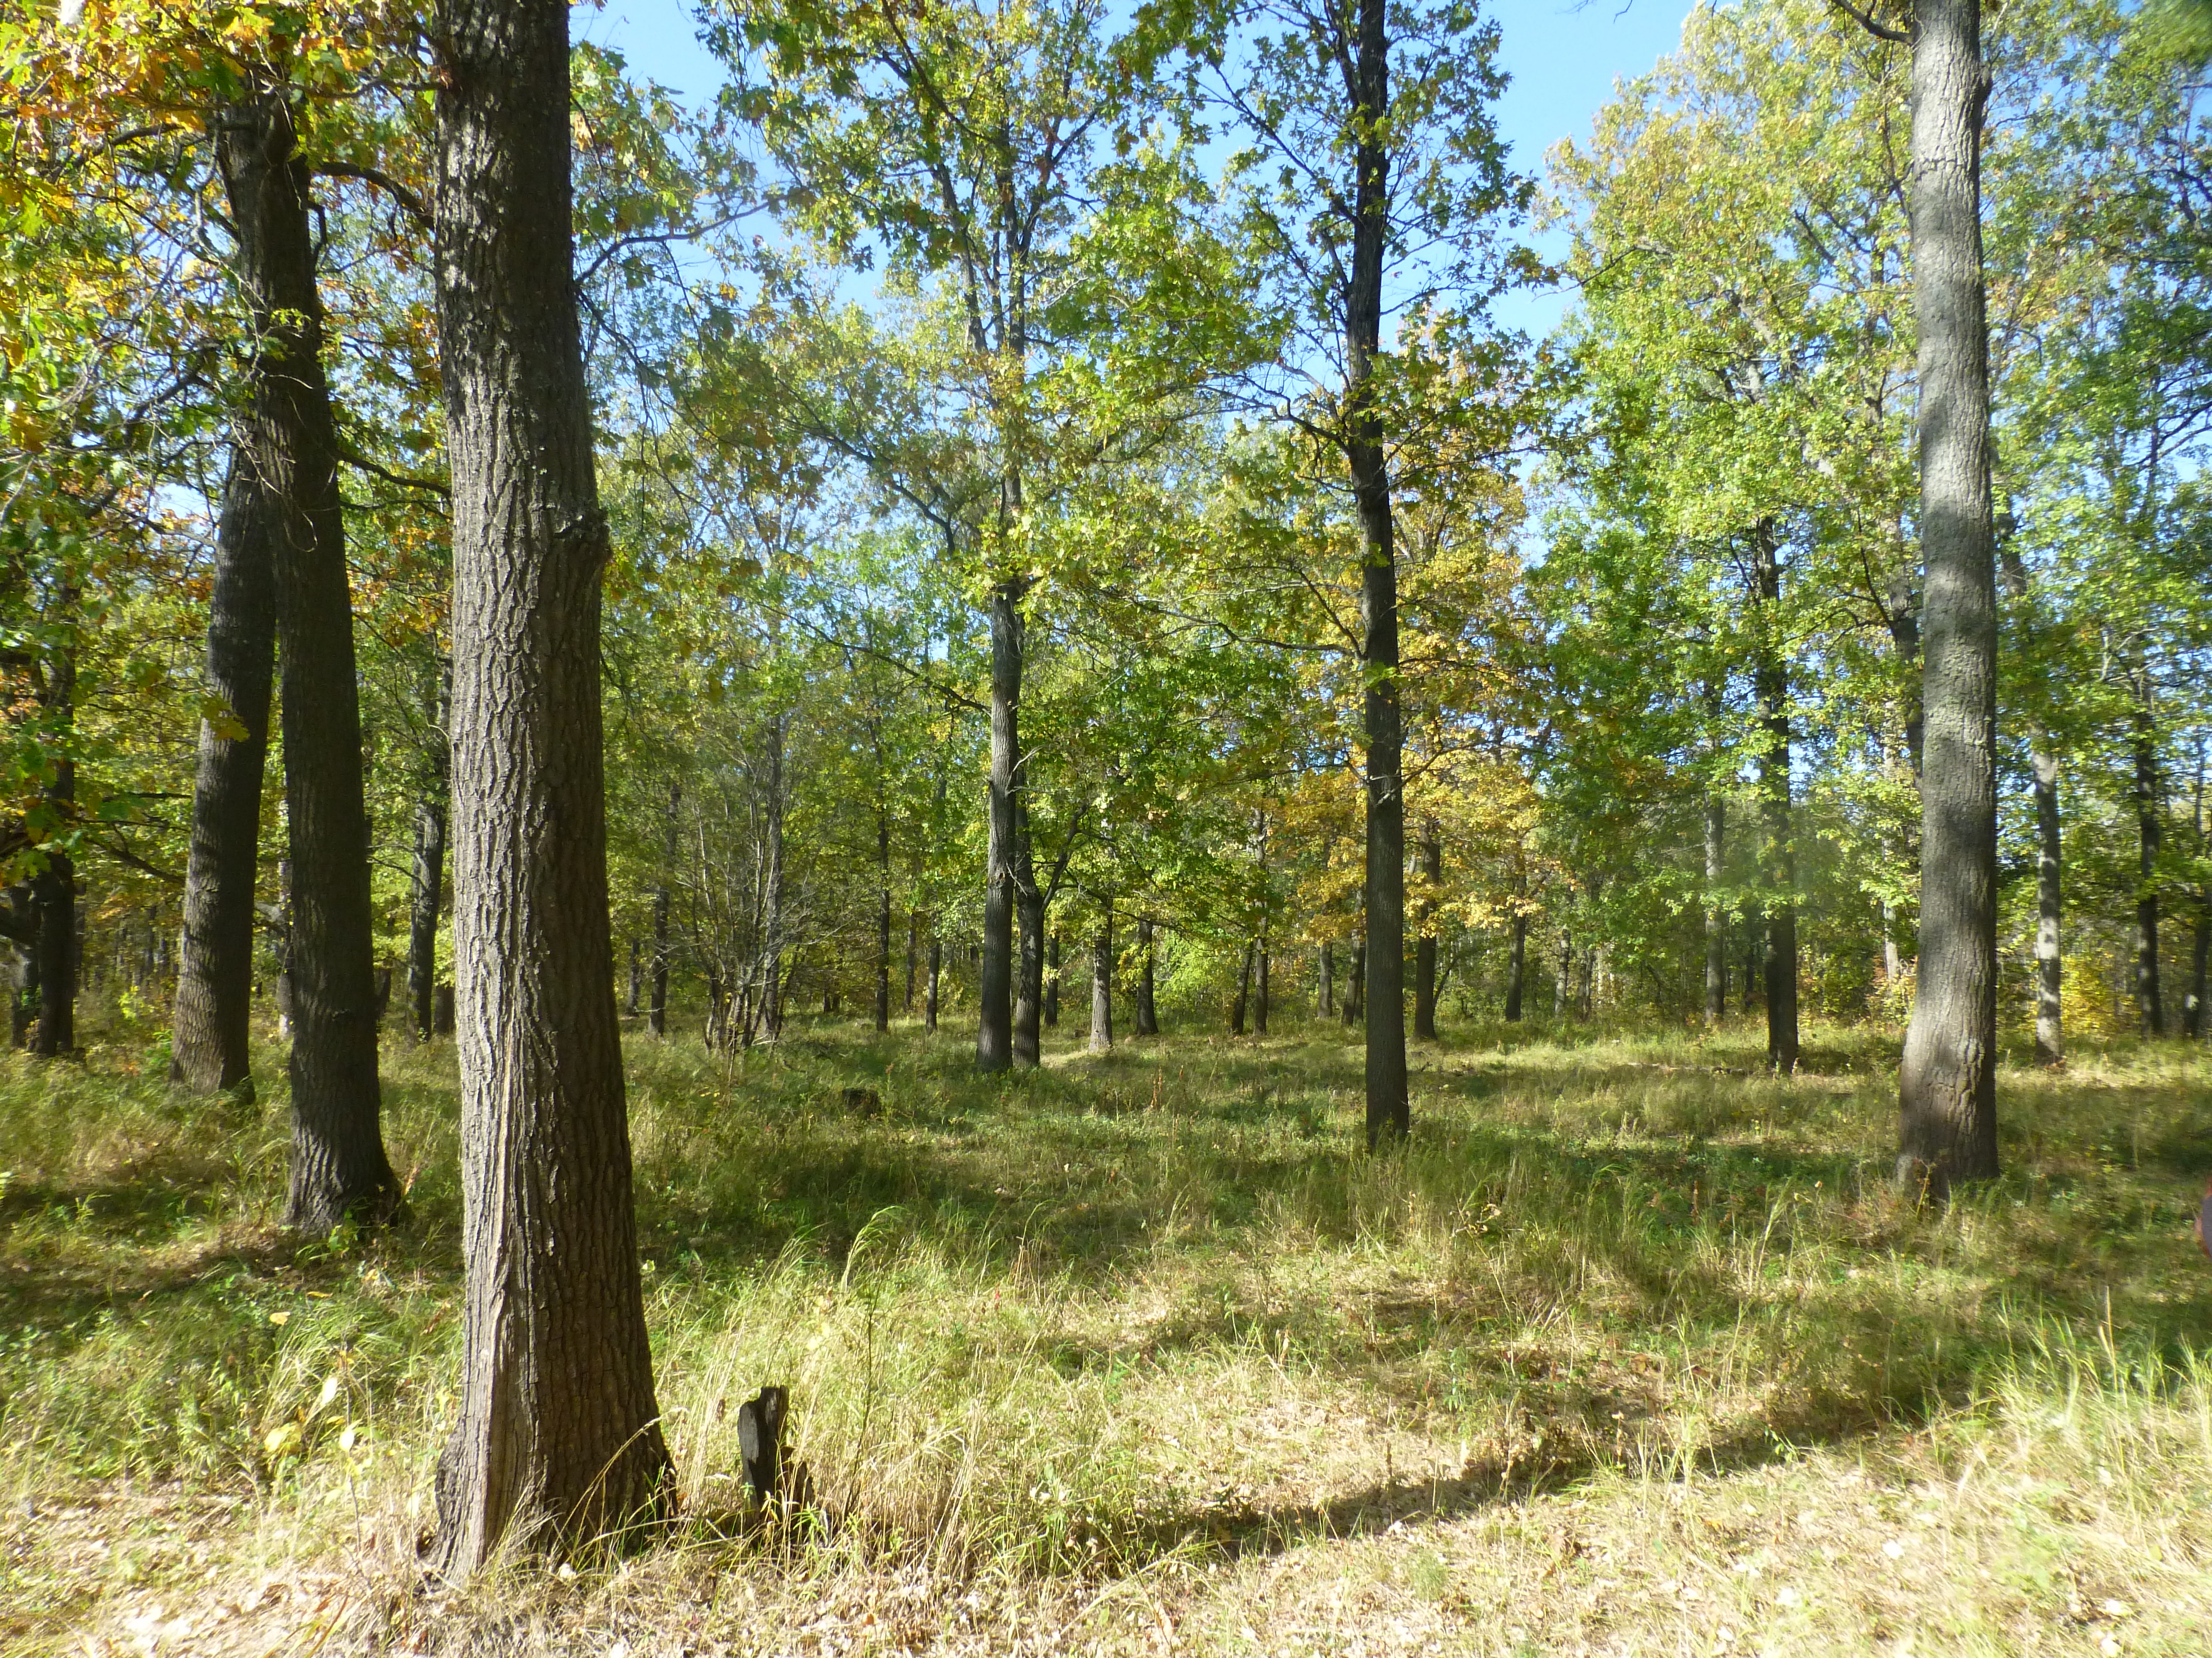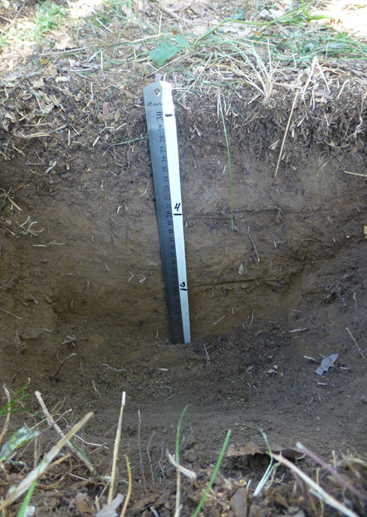
Приложение 1. Фото 3. Заливной луг-пойма реки Оки. Фото 4. Почвенный разрез
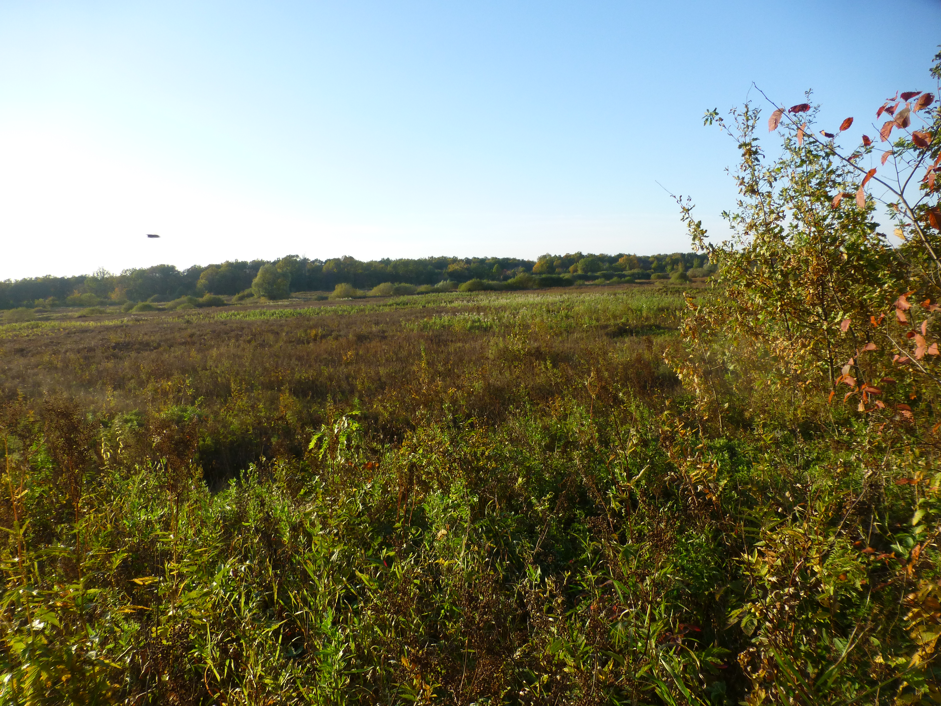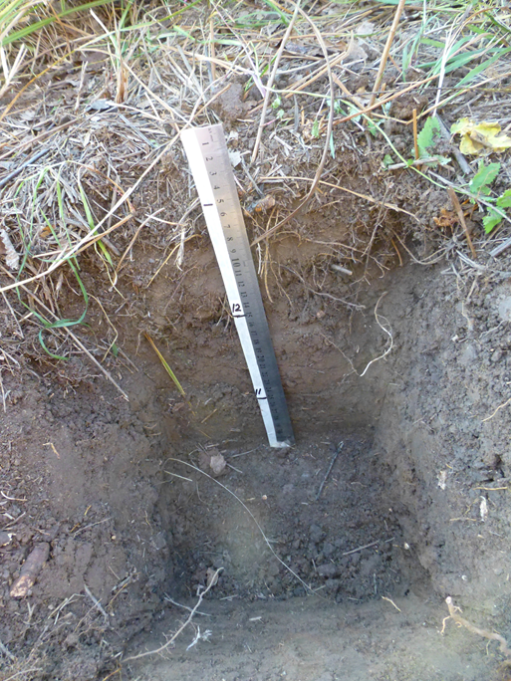
Приложение 1. Фото 5. Широколиственная пойма р.Осовец. Фото 6. Почвенный разрез
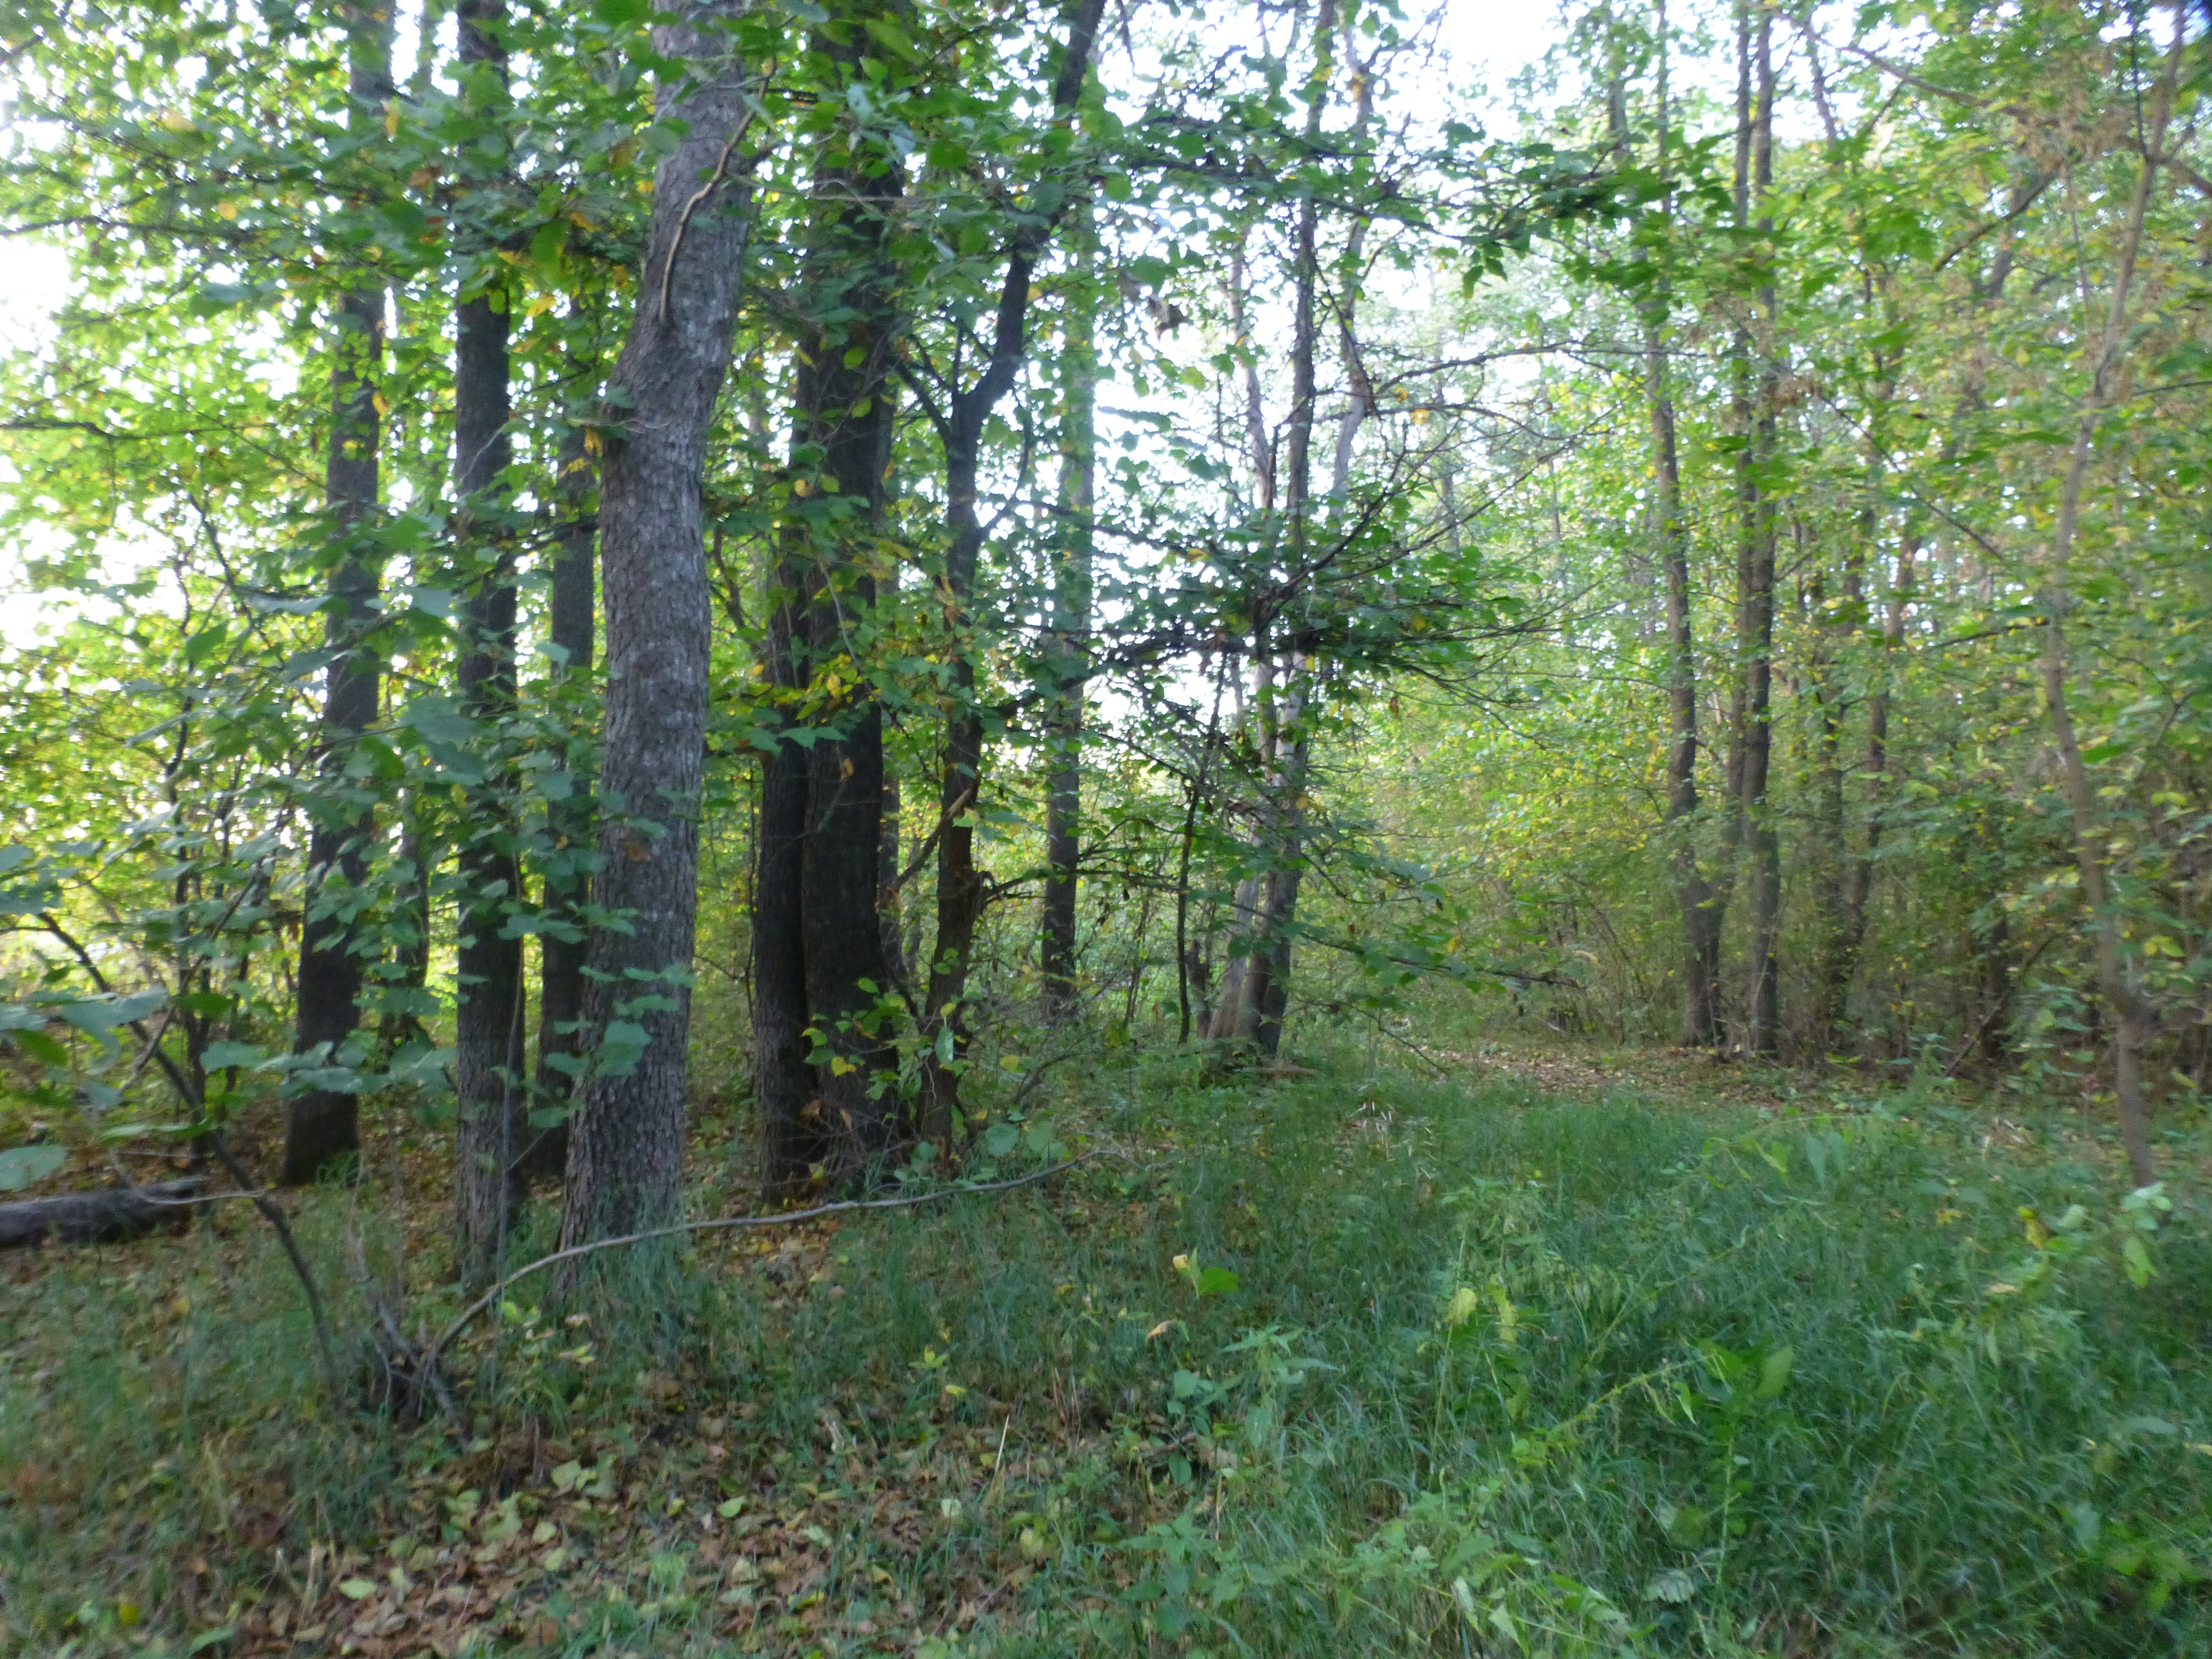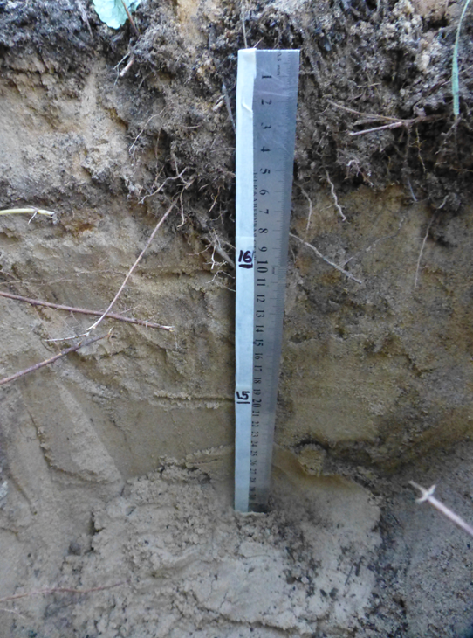
Приложение 1. Фото 7. Смешанный лес-надпойменная терраса р.Оки и р.Осовца. Фото 8. Почвенный разрез
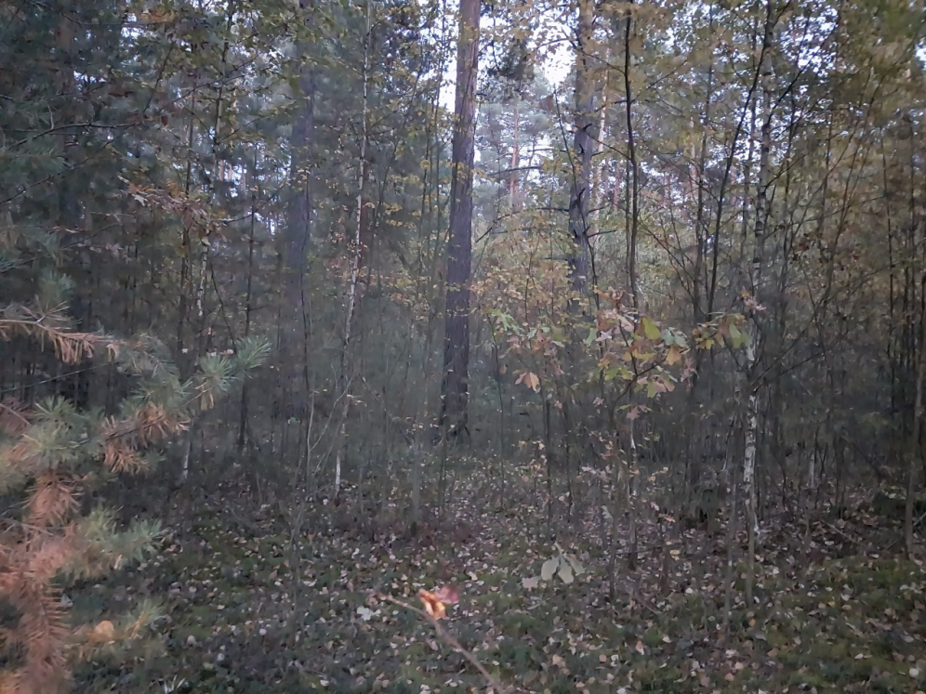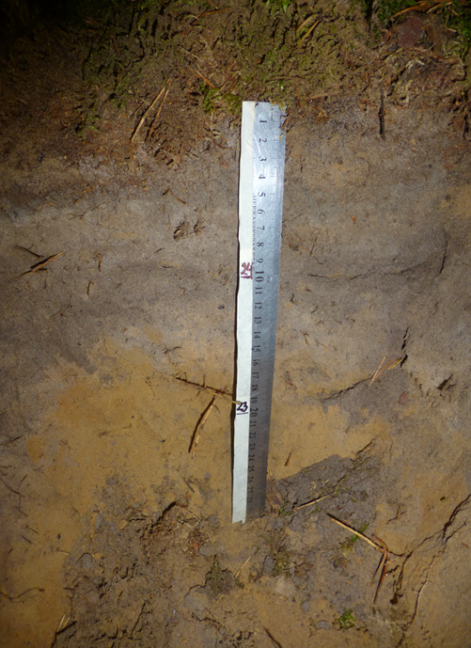
Приложение 1. Фото 9. Хвойный сосновый лес рядом с городом. Фото 10. Почвенный разрез
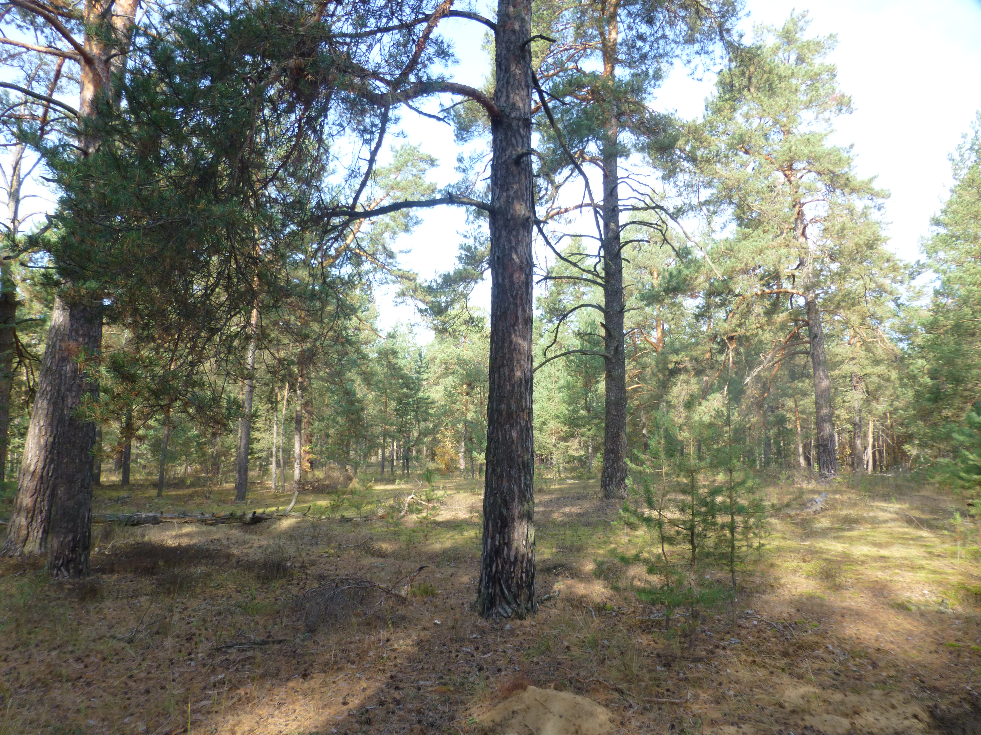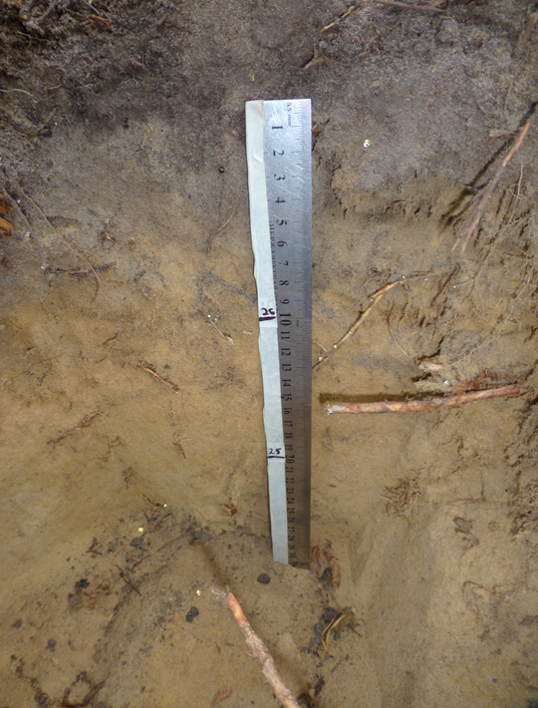
Приложение 1. Фото 11. 30 образцов почв.
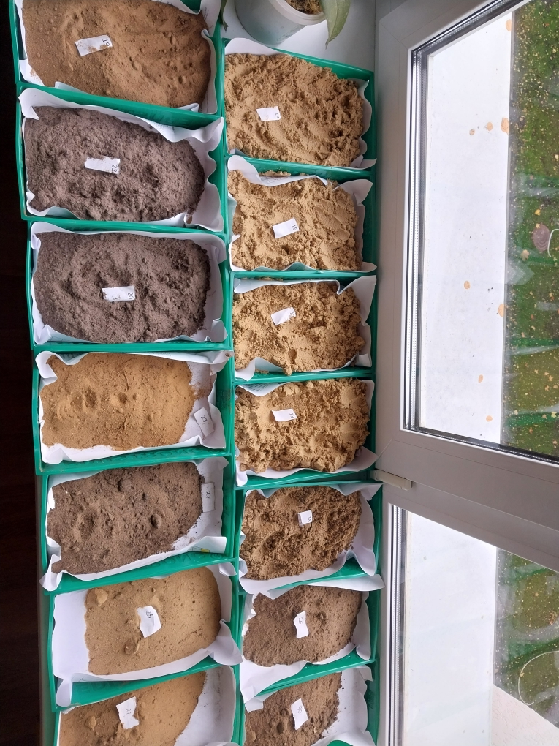

Приложение 2. Фото 1. Определение механического состава почвы методом по Н. А. Качинскому.
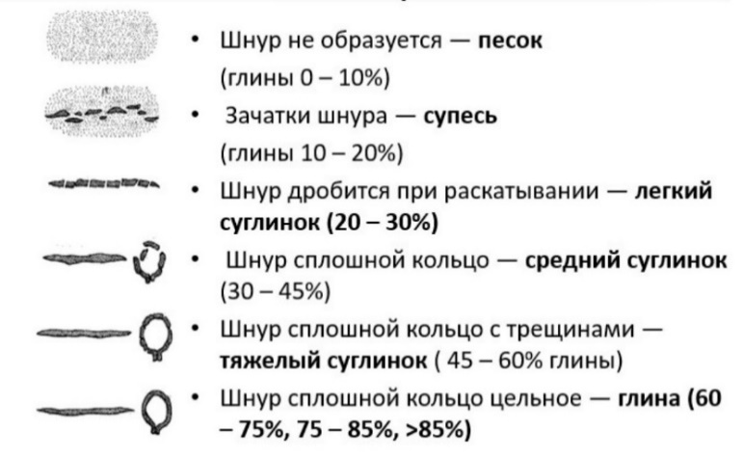
Приложение 3. Фото 1. Определение карбонатов в почве.
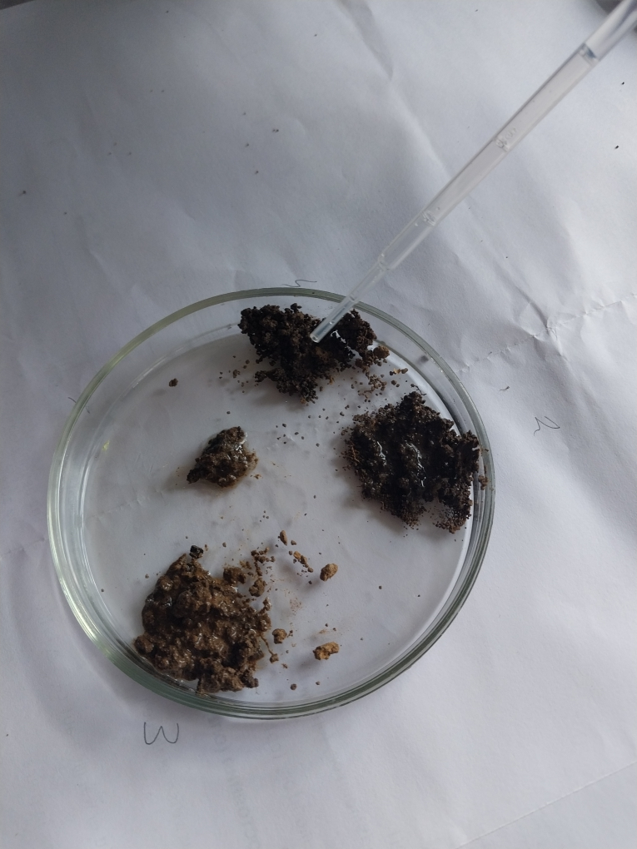
Приложение 4. Фото 1,2. Определение ph с помощью индикаторной бумаги
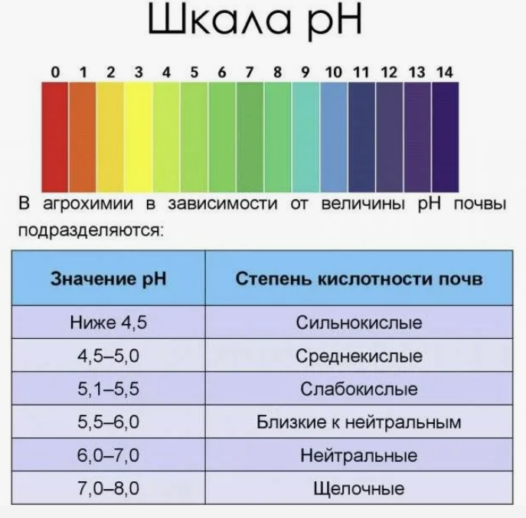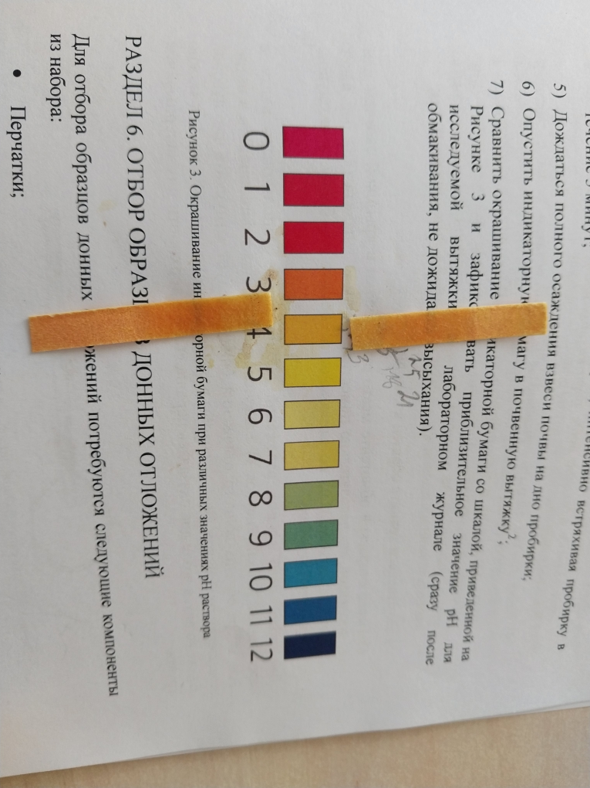

Приложение 5. Методика 1. Дыхание почвы и исследование образцов.
1. Подготовьте емкости по 0,5 л с крышками
2. Пронумеруйте и взвесьте емкости
3. Возьмите 2 одинаковые навески сухой почвы по 100 г
4. Подготовьте и пронумеруйте 3 ëмкости для титрования по 10 мл раствора NaOH 0,1 M
5. Поместить ëмкости для титрования в ëмкости на один день
6. Добавьте в раствор 1 каплю фенолфталеина. (Раствор приобретёт малиновую окраску)
7. Добавляйте в ёмкость для титрования соляную кислоту до полного обесцвечивания раствора
8. Зафиксируйте количество капель соляной кислоты, которое потребовалось для полного обесцвечивания раствора.
9. Рассчитайте объём соляной кислоты, который потребовался для нейтрализации щёлочи по формуле: V HCI = N капель×N капель (Vкапли = 0,04 мл)
10. Вычислите количество моль щёлочи, содержащееся в ёмкости для титрования по формуле: n(NaOH) = C HCI× V HCI = 0,1× V HCI
11. Аналогично проведите титрование растворов NaOH 0,1 из ёмкости 2 и 3 и рассчитайте количество моль щёлочи, содержащееся в них.
12. Рассчитайте среднее количество моль щёлочи в ёмкостях 2 и 3 по формуле: n(NaOH)ср = (n(NaOH)2 + n(NaOH)3)/
13. Сравните количество моль щёлочи в ёмкости 1 со средним количеством моль щёлочи в ёмкостях 2 и 3.
14. Вычислите массу СО2, выделившегося в результате дыхания почвы по формуле m(CO2) = n(NaOH)1 - n(NaOH)ср×M(CO2) (M(CO2) = 44г/моль-молярная масса CO2)
Приложение 5. Фото 1,2. Исследование дыхания почв
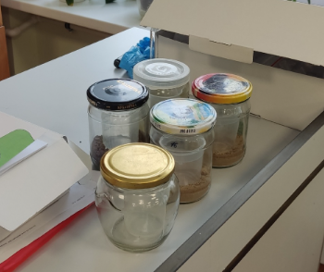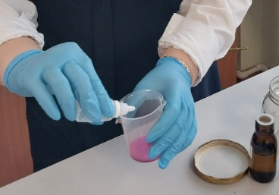

Приложение 6. Методика 2. Определение органических веществ в почве.
1) Для приготовления 5% раствора соды необходимо взвесить 5 г соды, пересыпать навеску в ёмкость из набора и залить 100 мл воды, перемешать.
2) Навеску почвы залить 10 сл раствора горячей соды, закрыть крышку, взболтать.
3) Оставить флаконы с почвой и раствором соды на 24 часа при комнатной температуре: в первые 12 часов флаконы необходимо перемешать 3 раза. В последн е 12 часов ничего делать не нужно
4) Через 24 часа необходимо сравнить растворы со шкалой.
Приложение 6. Фото 1. Почвенная вытяжка органических веществ.
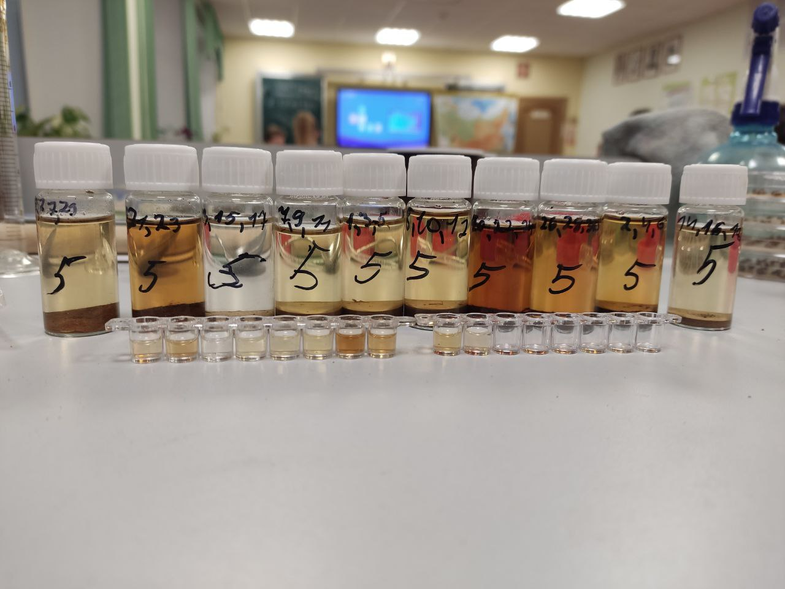
Приложение 6. Фото 2. Шкала для оценки содержания мг углерода на кг почвы.
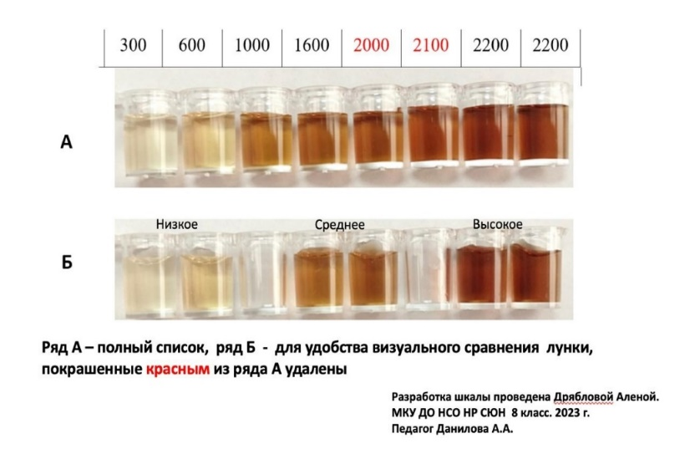
Приложение 7. Состав питательной среды Эшби.
В 200мл вспомогательного раствора NaCI, K2SO4, MgSO4•7H2O, K2HPO4 перенесли навеску (1 грамма СаСо3, 3 грамма Агара, 4 грамма глюкозы).
Приложение 8. Методика 3. Поиск азотобактера и исследование образцов.
Чтобы провести исследования колоний азотобактера нужно:
1) Протереть предметное стекло спиртовой салфеткой для удаления загрязнений и жирового слоя
2) В чашках Петри, засеянных 7 дней назад, выбрать несколько колоний
3) Отберите пробу от колоний для микроскопического исследования: с помощью зубочистки зачерпните небольшое количество биомассы и перенесите на стекло
4) Затем возьмите чистое предметное стекло и его краем, одним чётким движением, размажьте по центральной части предметного стекла биомассу с поверхности зубочистки. Посушите препарат пару минут на воздухе.
5) С помощью пипетки Пастера на предметное стекло в центр площади, покрытой образцом, нанесите каплю фуксия Циля, оставьте окрашиваться на 1 минуту
6) На край стекла, с помощью пипетки Пастера, нанесите каплю туши
7) Зубочисткой провести тонкую дорожку из капли с тушью до фуксина Циля, таким образом добавляя второй краситель. Перемешайте краситель и биомассу, находящиеся на стекле, до равномерного тонкого грязно-розового цвета
8) Получившийся препарат высушить на воздухе.
Приложение 8. Фото 1. Обрастания вокруг комочков почвы Заливного луга и Дубравы.
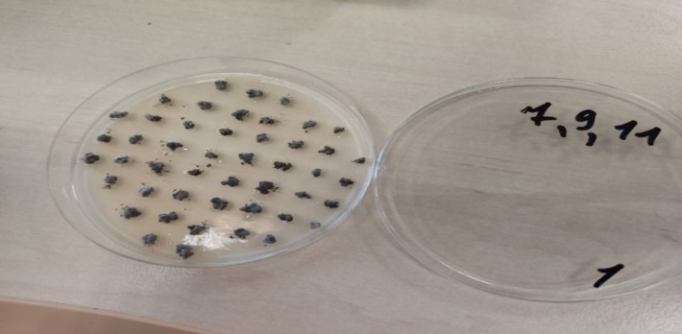
Приложение 9. Фото 1. Почвенный образец Дубравы с глубины 10 см при увеличении 100.Капсулы со слизью бактерий.
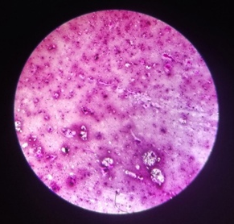
Приложение 9. Фото 2. Почвенный образец Дубравы с глубины 20 см при увеличении 100. Капсулы со слизью бактерий
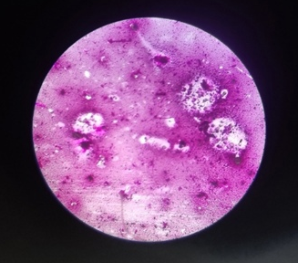
Приложение 9. Фото 3. Почвенный образец (цисты азотобактера) Заливного луга с глубины 10 см при увеличении 400 .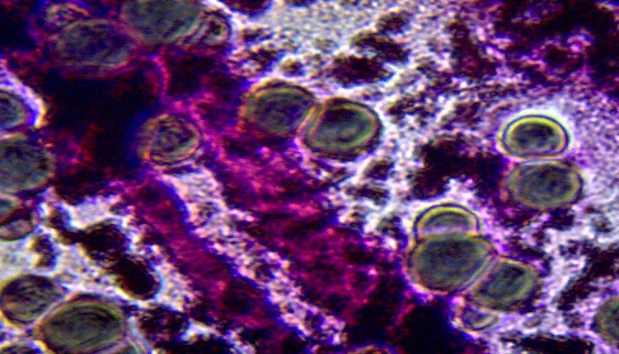
Приложение 9. Фото 4. Почвенный образец (цисты азотобактера) Заливного луга с глубины 20 см при увеличении 400.
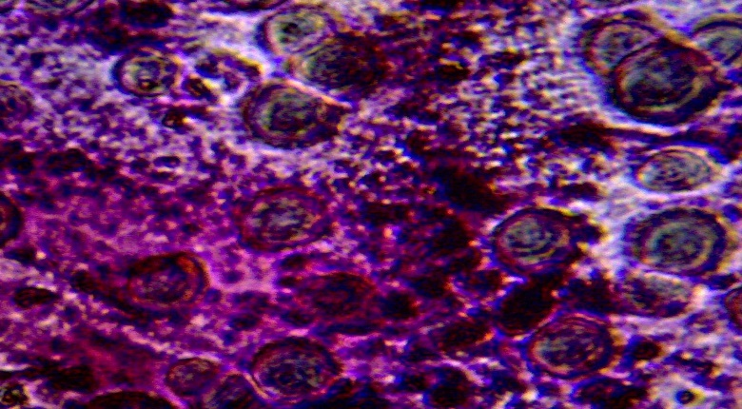
Приложение 9. Фото 5. Почвенный образец Заливного луга с глубины 10 см при увеличении 100. Капсулы со слизью бактерий
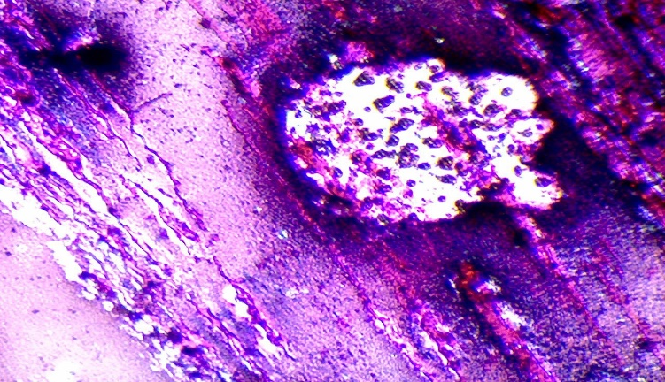
Приложение 9. Фото 6. Почвенный образец Заливного луга с глубины 20 см при увеличении 100. Капсулы со слизью бактерий
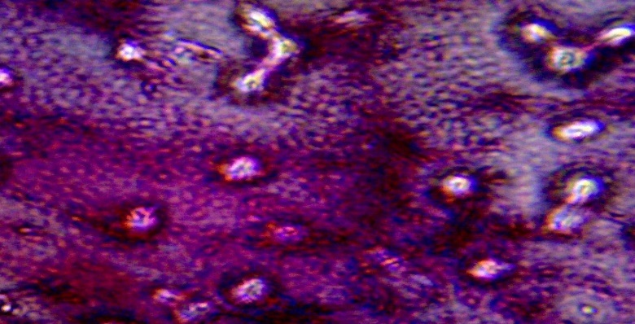
Приложение 9. Фото 7. Почвенный образец Заливного луга с глубины 10 см при увеличении 40. Капсулы со слизью бактерий
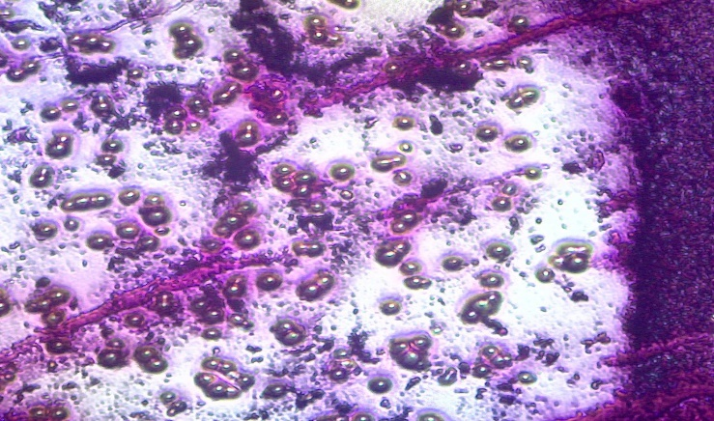
Приложение 9. Фото 8. Почвенный образец Заливного луга с глубины 20 см при увеличении 40. Капсулы со слизью бактерий
